附件2

招聘系统填报说明

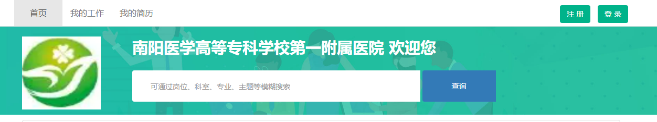
系统初始主界面：

招聘系统地址：http://117.158.69.221:10218/，需电脑端登录。
一、点击右上角注册，按系统提示进行注册。注册完成后请妥善保存自己的密码，密码遗忘需联系医院人事科进行初始化（0377-63328197）。
二、登录后，点击左上角“我的工作”后点击头像，上传自己的个人近期照片。
三、进入“我的简历”或“编辑简历”完善个人信息。
（一）基本信息
1.2026年应届毕业生按即将取得最高学历、学位进行填报。
2.硕士研究生及以上学历的专业名称无法体现专业方向或专业方向不清晰的请填写专业方向。
例：在最高学历专业栏填写“外科学（甲乳外科方向）”，“内科学（心血管病方向）”“临床医学（肾脏病方向）”等。也可根据实际写更细分的方向。
3.2026年预计可正常规培结业的在“有无规培证”处选“是”，其他按照实际情况填写。
- 附件上传
文件名称按实际命名，如身份证扫描件命名为“身份证”。
1.身份证、个人承诺书为必传项。承诺书在报名系统登录后主界面右上角进行下载打印。
2.2026年预计可规培结业的上传规培基地开具的在培证明（注明规培专业、方向），已规培合格的上传规培合格证至规培证栏。
3.2026年应届毕业生需上传学校或学院系部开具的应届生就业推荐表或在校证明（未注明专业方向的需补充方向证明）至就业推荐表栏。
其他根据实际取得情况进行填报上传。
- 学习经历
文件名称按实际命名，如本科学历扫描件命名为“本科学历”，也可按阶段将学历、学位、验证报告整合到一个PDF文件内按学历阶段命名，如“本科阶段”、“硕士阶段”。
1.根据实际从大学阶段从低层次到高层次填写，内容严格按照毕业证上印刷内容填写。并上传对应的毕业证扫描件、学位证扫描件、学信网《教育部学历证书电子注册备案表》（有效期大于3个月）、《中国高等教育学位在线验证报告》（有效期大于3个月）。请注意不要将学籍验证报告当作学位验证报告。
2.2026年应届毕业生的最高学习经历上传学信《教育部学籍在线验证报告》（有效期大于3个月），专业名称按学籍认证报告内容填写，毕业时间按预计毕业时间填写。
（四）工作经历
应届生无须填写或填写规培经历，往届生有工作经验的按实际填写。
填写完毕后，返回系统主界面，选择符合自己的岗位点击“申请”。
申请成功后，可在“我的工作”页面查看岗位报名情况，需修改报考岗位的可在报名截止前在原岗位申请界面点击右上角“撤销申请”后，选择新的岗位进行申请。后续资格审查结果，考试等会另行通知。

